TB 1
Wiederholungsübung zu Mitteln der Textverknüpfung – ABL 1 nutzen

- Formulieren Sie aus den vorliegenden Inhaltsbausteinen eine fachwissenschaftliche Erklärung des Begriffs „Sozialisation“.
- Achten Sie besonders darauf, einen vollständigen, nachvollziehbaren und kohärenten Text zu formulieren.
- Ziehen Sie als Hilfestellung auch die folgenden Aspekte heran.
- Arbeiten Sie in Partnerarbeit.

Kohäsionsmittel:
- (Artikel) bestimmter und unbestimmter Artikel
- (Proformen) Pronomen, Pronominaladverbien
- (Substitution) Synonyme, Ober- und Unterbegriffe, Wortfelder
- (Satzverknüpfung) Konjunktionen, Pronominaladverbien
- (Tempus) Vorzeitigkeit, Gleichzeitigkeit

Lösungsmöglichkeit:

Sozialisation ist ein multidimensionaler Prozess, bei dem Individuen durch soziale Interaktionen, institutionelle Strukturen und kulturelle Werte und Normen beeinflusst werden. Dieser Prozess beginnt in der frühen Kindheit und setzt sich im Laufe des gesamten Lebens fort, wobei verschiedene Faktoren wie die Familie, die Bildungseinrichtungen, die Peer-Gruppen, die Medien und die Arbeitswelt eine Rolle spielen. Diese Einflüsse der Sozialisation bedingen die kognitive, emotionale und Verhaltensentwicklung des Individuums, was wiederum Auswirkungen auf die Persönlichkeitsentwicklung, die Identitätsbildung und die Fähigkeit hat, in einer Gesellschaft zu leben.

TB 2

Verfassen Sie zu einem der folgenden Begriffe eine wissenschaftlich formulierte Begriffserklärung. Nutzen Sie ein Textverarbeitungsprogramm und speichern Sie Ihr Arbeitsergebnis ab.
- Literaturepoche
- Erörterung
- Kommunikation

TB 3
Erarbeitung und Vorstellung des Tools „CohViz“ – ABL 2 nutzen

- Erarbeiten Sie einen informierenden Vortrag zur Einführung des Tools „CohViz“, welches Studierenden über „Konzeptkarten“ Hilfestellung bei der Textarbeit leistet.
- Gehen Sie dabei auf Ziele, die Grundidee, die Arbeitsweise sowie vergleichbare Tools ein.
- Arbeiten Sie mit Fachbegriffen.
- Erläutern Sie am Beispiel der Konzeptkarte zum Begriff „Osmose“.

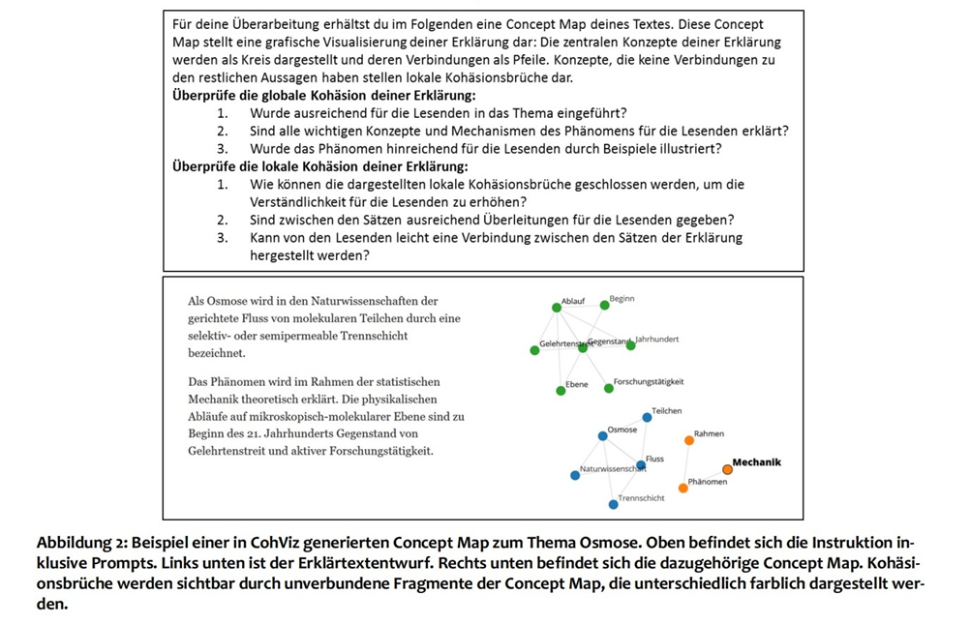
TB 4
Anwendung I

- Überprüfen Sie die von Ihnen verfassten Erklärungen zu den Begriffen „Literaturepoche, Erörterung oder Kommunikation“ unter Nutzung des Tools „CohViz“ auf ihre kohärente Darstellung.
- Arbeiten Sie mit einem Partner zusammen. Gehen Sie wie folgt vor:
  - Geben Sie Ihre verfassten Begriffserklärungen in „CohViz“ ein und erstellen Sie die Concept-Map. Speichern Sie einen Screen dieser Map unter Ihrem Text. Erlesen Sie die Map mit Ihrem Partner.
  - Verbessern und überarbeiten Sie gemeinsam die Kohäsionsschwächen. Wenden Sie dazu auch Ihre Kenntnisse vom Stundenbeginn an.
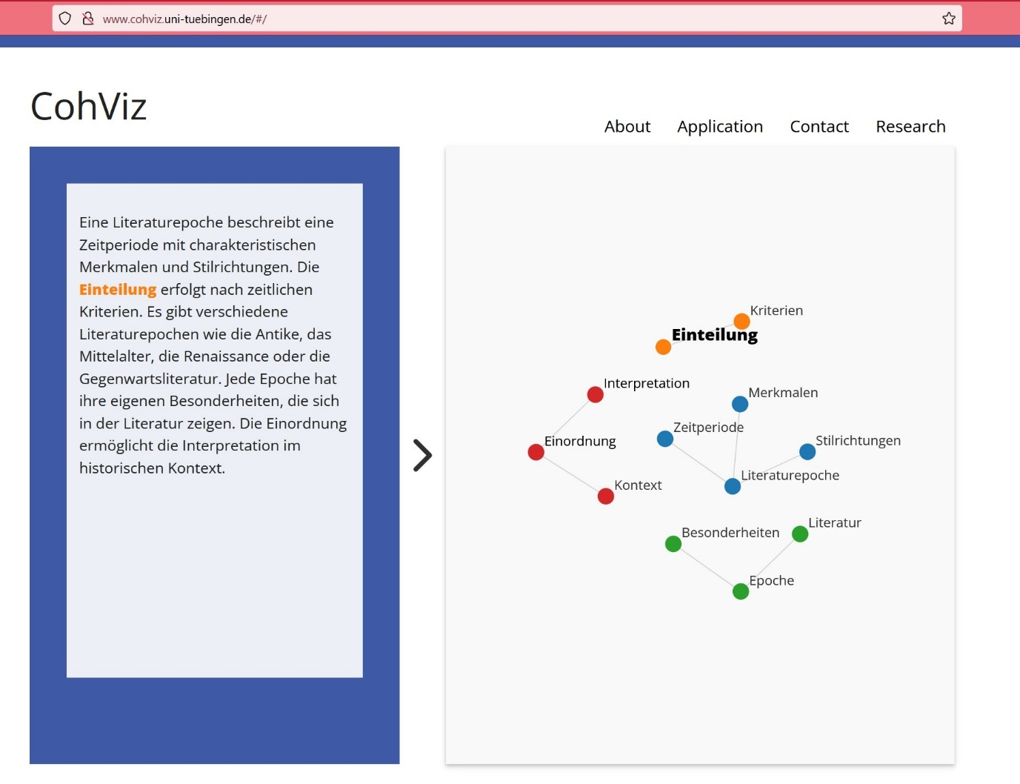
Lösungsvorschläge zu Anwendung I

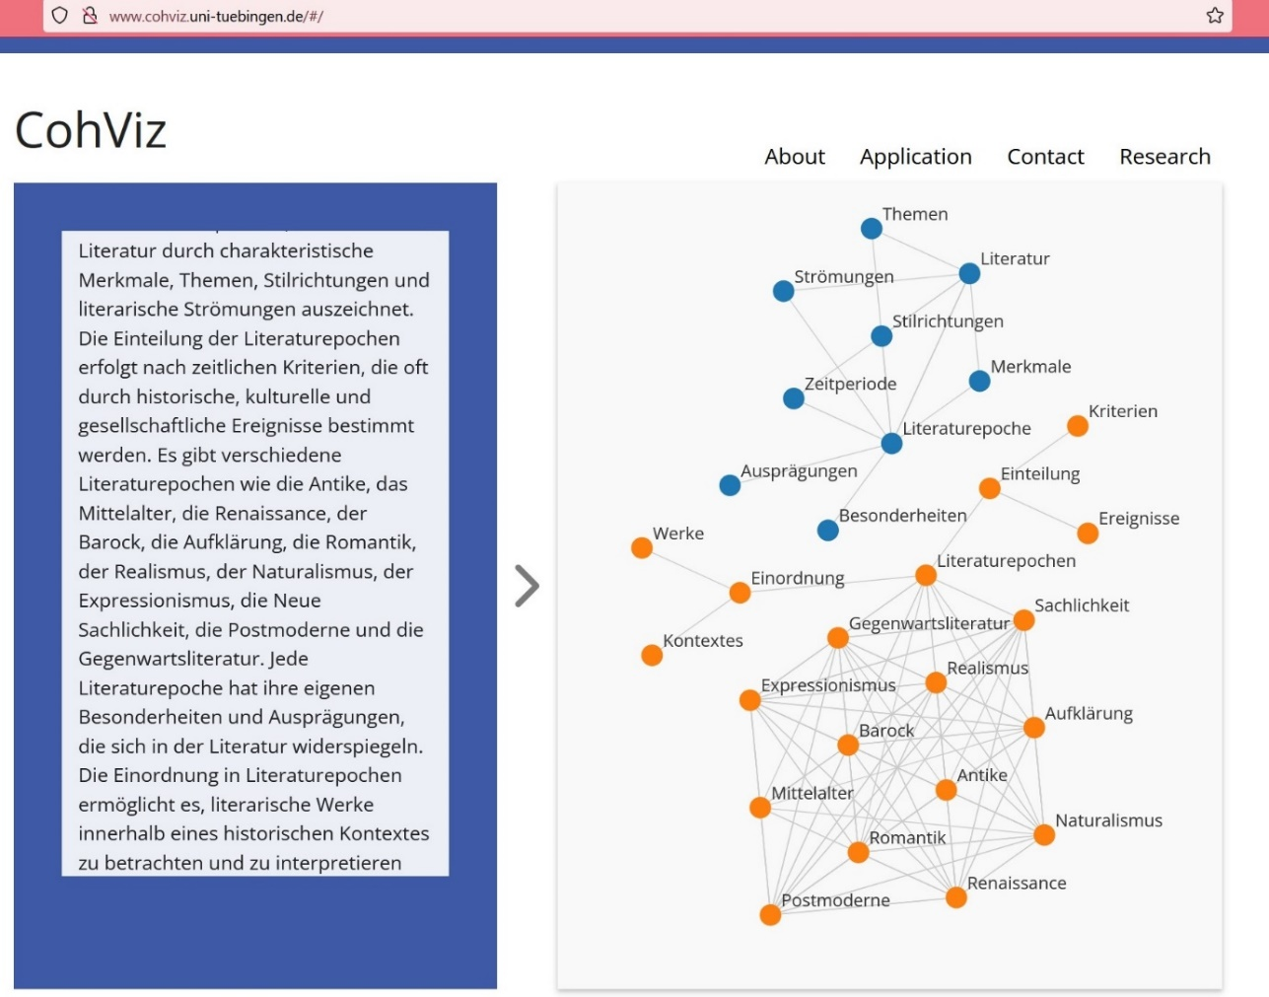
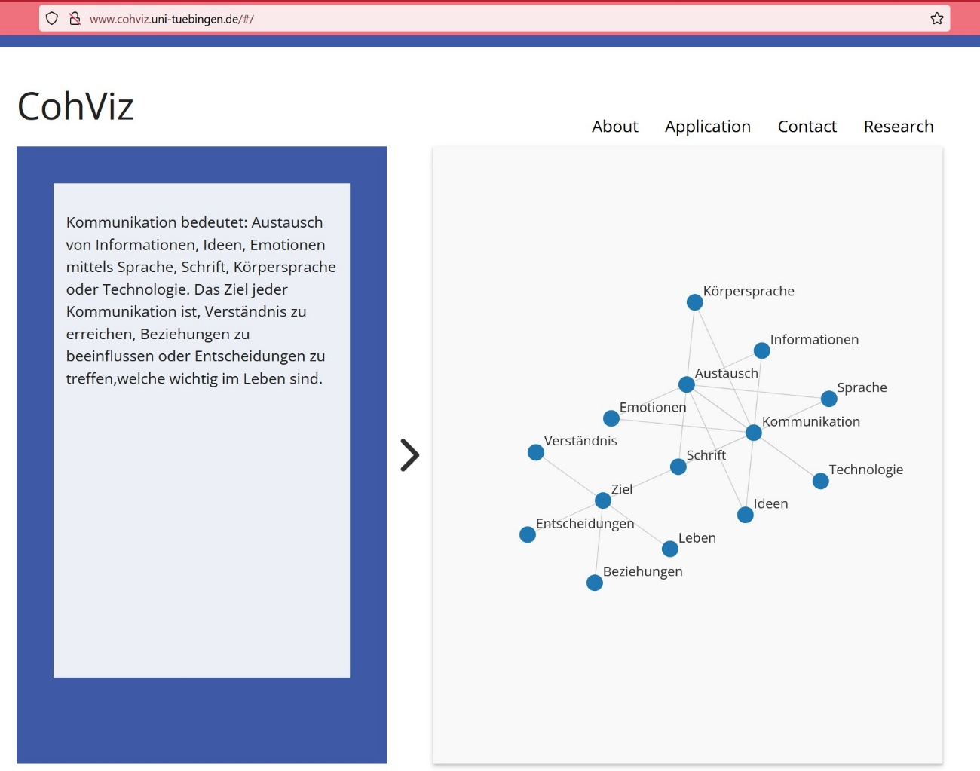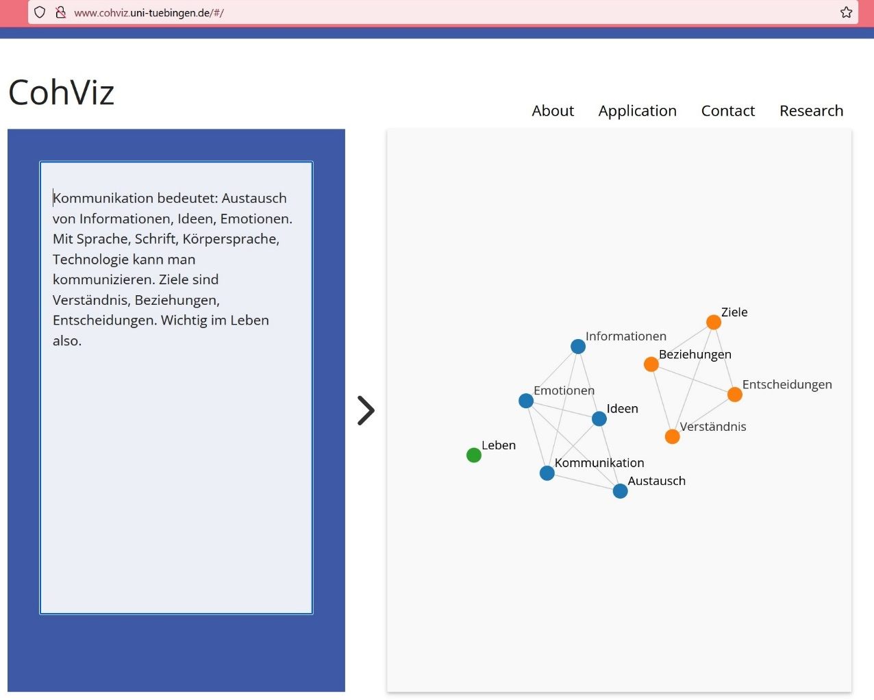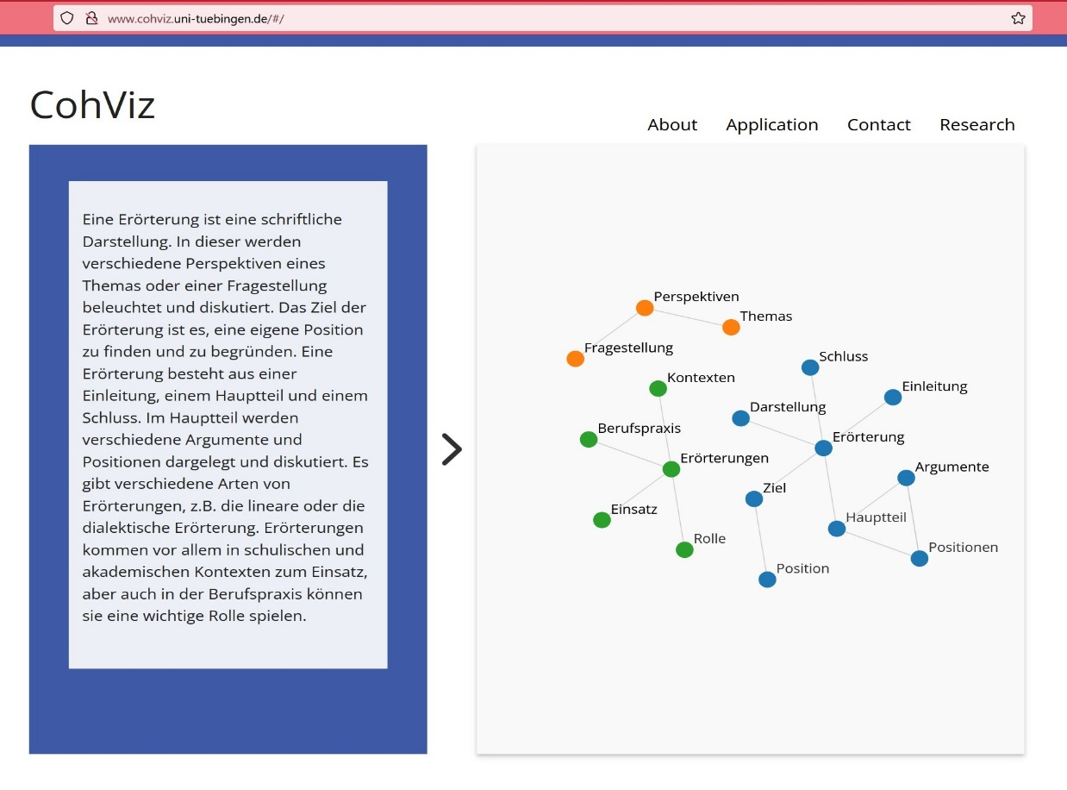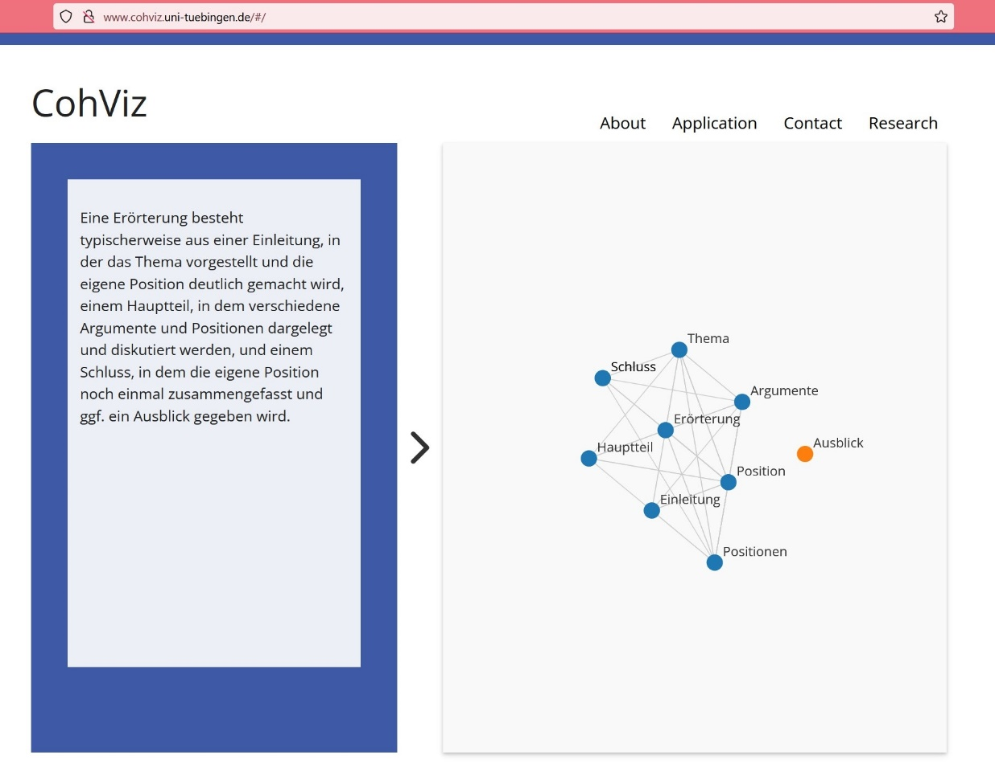

TB 5
Anwendung II – Nutzbarkeit für andere Fächer prüfen

- Suchen Sie erklärende Texte, die Sie in anderen Fächern (z.B. Soz, Geo, Bio, Che, Eth, Rel, Mus) verfasst haben.
- Überprüfen Sie diese unter Nutzung des Tools „CohViz“auf ihre kohärente Darstellung.
- Arbeiten Sie selbstständig. Analysieren Sie die Ergebnisausgaben des Tools.
- Verbessern Sie unter Nutzung der Ergebnisse Ihre Begriffserklärungen.
TB 6
Reflexion – Nutzbarkeit von Programmen zur Verbesserung von Texten – ABL 3 nutzen

- Reflektieren Sie kritisch, inwiefern Sie Programme nutzen, um selbst verfasste Texte zu verbessern.
- Füllen Sie dazu den Fragebogen aus.

Ergänzendes Tafelbild zur Veranschaulichung der Funktionsweise des Tools:
